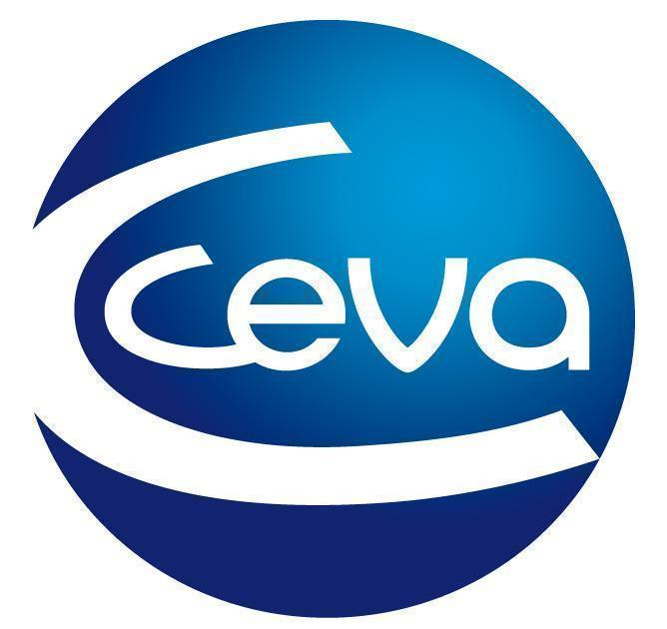 |  |  | Comunicado de prensa

Happy Snack by FELIWAY®, la tranquilidad en un delicioso premio
- Ceva Salud Animal, referente mundial en bienestar felino y canino, da la bienvenida a este nuevo y cremoso premio ya disponible para ayudar a calmar a los gatos y a fortalecer el vínculo con sus tutores.
Barcelona, 09 de abril de 2024.- La familia FELIWAY® amplía su propuesta para ayudar al bienestar de los gatos y cuidar el vínculo con los tutores. En esta ocasión Ceva Salud Animal presenta Happy Snack by FELIWAY®, una innovadora solución que ya se encuentra disponible en España. Diseñado para ayudar a que los gatos gestionen mejor los momentos de estrés, Happy Snack by FELIWAY® tiene una composición única con alfa-casozepina, una proteína natural de la leche bien conocida por sus propiedades relajantes.
Happy Snack by FELIWAY® es un ligero, cremoso y delicioso premio con sabor a pollo que a todos los gatos les encantará probar, y que podrán tomar hasta dos veces al día. Es ideal para ayudar a los gatos que salen al exterior, en viajes y visitas al veterinario o incluso como distractor en la consulta. Gracias a su textura cremosa se puede dar directamente desde el sobre, junto con su comida o incluso en el dedo. Es apto tanto para gatos como para gatitos (a partir de 12 semanas).
El beneficio de Happy Snack by FELIWAY® es doble: ayuda a calmar a los gatos y el 88 % de sus tutores están satisfechos ofreciéndoselo¹. Además, este nuevo premio de Ceva Salud Animal permite crear un hábito relajante y ayuda a reforzar el vínculo humano-animal. El gato es un animal que disfruta con la rutina y que se siente más feliz cuando experimenta rituales positivos, como el que se crea con Happy Snack by FELIWAY®.
Como pionera en el bienestar animal, la compañía ha construido una sólida experiencia a medida que la gama ha ido creciendo. Y en este caso, Happy Snack by FELIWAY®, con su textura cremosa y su composición a base de alfa-casozepina y pollo, es ideal para compartir momentos de felicidad con los gatos, especialmente cuando necesite un extra de tranquilidad en situaciones difíciles para él.
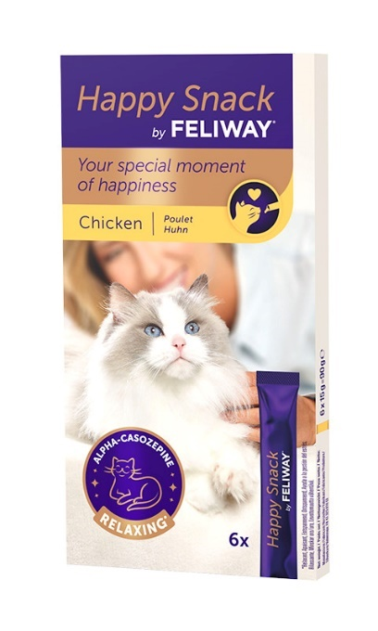
Para obtener más información, contacte con su delegado de Ceva Salud Animal.
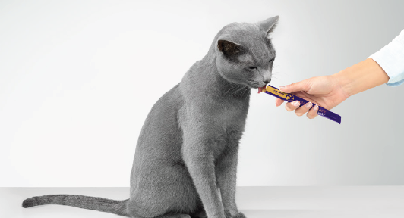

Acerca de Ceva Salud Animal
Ceva Salud Animal (Ceva) es la 5ª empresa mundial de salud animal, dirigida por veterinarios experimentados, cuya misión es proporcionar soluciones sanitarias innovadoras para todos los animales con el fin de garantizar el máximo nivel de cuidado
y bienestar.
Nuestra cartera incluye medicina preventiva, como vacunas, productos farmacéuticos y de bienestar animal para animales de granja y de compañía, así como equipos y servicios para proporcionar la mejor experiencia a nuestros clientes.
Con 6.500 empleados repartidos en 47 países, Ceva se esfuerza a diario por hacer realidad su visión como empresa OneHealth: "Juntos, más allá de la salud animal".
Facturación en 2022: 1.530 millones de euros.

Sitio web:
https://www.ceva.com

Contacto de prensa:
paola.carreras@ceva.com

